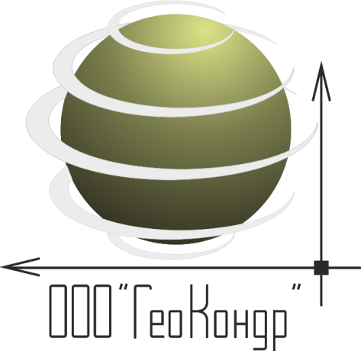

ПРОЕКТ МЕЖЕВАНИЯ ТЕРРИТОРИИ

в границах земельного участка с кадастровым номером 70:06:0100007:210, расположенного по адресу: Томская область, Каргасокский район, Киндальское сельское поселение, с. Киндал, ул. Береговая, 3

ОСНОВНАЯ (УТВЕРЖДАЕМАЯ) ЧАСТЬ
ТЕКСТОВАЯ ЧАСТЬ
ТОМ 1

2017

СОДЕРЖАНИЕ:
ОСНОВНАЯ (УТВЕРЖДАЕМАЯ) ЧАСТЬ | стр.
Введение | 4
1. Перечень и сведения о площади образуемого земельного участка, в том числе возможные способы их образования | 5
2. Перечень и сведения о площади образуемых земельных участков, которые будут отнесены к территориям общего пользования или имуществу общего пользования, в том числе в отношении которых предполагаются резервирование и (или) изъятие для государственных или муниципальных нужд | 5
3. Вид разрешенного использования образуемых земельных участков в соответствии с проектом планировки территории | 5

СОСТАВ ПРОЕКТА
№ чертежа | Наименование документа | Масштаб
 | Том 3. Текстовая часть основной части проекта межевания территории
1 | Чертёж межевания территории | М 1:1000

СОСТАВ ИСПОЛНИТЕЛЕЙ
№ п/п | ФИО | Должность | Подпись
1 | Щедрина Л.В.

ВВЕДЕНИЕ
В соответствии со статьёй 22 Федерального закона от 13.07.2015 № 218-ФЗ "О государственной регистрации недвижимости" при уточнении границ земельного участка их местоположение определяется исходя из сведений, содержащихся в документе, подтверждающем право на земельный участок, или при отсутствии такого документа исходя из сведений, содержащихся в документах, определявших местоположение границ земельного участка при его образовании. В случае отсутствия в документах сведений о местоположении границ земельного участка их местоположение определяется в соответствии с утвержденным в установленном законодательством о градостроительной деятельности порядке проектом межевания территории. При отсутствии в утвержденном проекте межевания территории сведений о таком земельном участке его границами являются границы, существующие на местности пятнадцать и более лет и закрепленные с использованием природных объектов или объектов искусственного происхождения, позволяющих определить местоположение границ земельного участка.
Подготовка проекта планировки осуществляется в связи с определением местоположения земельного участка с кадастровым номером 70:06:0100007:210, расположенного по адресу: Томская область, Каргасокский район, Киндальское сельское поселение, с. Киндал, ул. Береговая, 3.
Основанием для разработки проектной документации является: Постановление Администрации Киндальского сельского поселения от 06.12.2017 № 48 «О разработке проекта межевания территории в границах земельного участка с кадастровым номером 70:06:0100007:210, расположенного по адресу: Томская область, Каргасокский район, Киндальское сельское поселение, с. Киндал, ул. Береговая, 3».
Исходными данными для разработки проектной документации являются:
- Схема территориального планирования Томской области;
- Схема территориального планирования Каргасокского района Томской области;
- Генеральный план муниципального образования "Киндальское сельское поселение";
- Правила землепользования и застройки муниципального образования "Киндальское сельское поселение";

1. Перечень и сведения о площади образуемого земельного участка, в том числе возможные способы их образования
Таблица № 1
№ | Кадастровый номер земельного участка | Площадь земельного участка, кв.м.
1 | 70:06:0100007:210 | 1495,00

Каталог координат поворотных точек
Таблица № 2

№ | X | Y
1 | 2412936.93 | 650220.64
2 | 2412985.08 | 650260.42
3 | 2412999.55 | 650246.63
4 | 2412959.38 | 650202.01
5 | 2412936.93 | 650220.64

2. ПЕРЕЧЕНЬ И СВЕДЕНИЯ О ПЛОЩАДИ ОБРАЗУЕМЫХ ЗЕМЕЛЬНЫХ УЧАСТКОВ, КОТОРЫЕ БУДУТ ОТНЕСЕНЫ К ТЕРРИТОРИЯМ ОБЩЕГО ПОЛЬЗОВАНИЯ ИЛИ ИМУЩЕСТВУ ОБЩЕГО ПОЛЬЗОВАНИЯ, В ТОМ ЧИСЛЕ В ОТНОШЕНИИ КОТОРЫХ ПРЕДПОЛАГАЮТСЯ РЕЗЕРВИРОВАНИЕ И (ИЛИ) ИЗЪЯТИЕ ДЛЯ ГОСУДАРСТВЕННЫХ ИЛИ МУНИЦИПАЛЬНЫХ НУЖД
Образование земельных участков, которые будут отнесены к территориям общего пользования или имуществу общего пользования, в том числе в отношении которых предполагаются резервирование и (или) изъятие для государственных или муниципальных нужд, проектом планировки территории не запланированы.
3. ВИД РАЗРЕШЕННОГО ИСПОЛЬЗОВАНИЯ ОБРАЗУЕМОГО ЗЕМЕЛЬНОГО УЧАСТКА

Проект межевания территории разработан для уточнения местоположения границ земельного участка с кадастровым номером 70:06:0100007:210. Вид разрешенного использования - для индивидуального жилищного строительства.

